Задание к теме 2.1. Человек как предмет воспитания
- Посмотрите официальный Трейлер (2010), (Колин Фёрт, Джеффри Раш) фильма Король говорит! / ‘The King's Speech’ film by Hooper (2010)
https://yandex.ru/video/preview/12159520133632865600
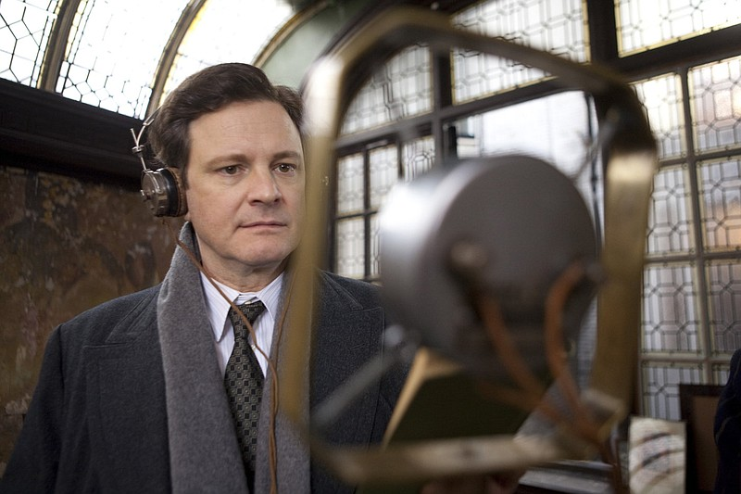

- Посмотрите или полностью фильм https://www.youtube.com/watch?v=COw0-ixWc78 (с рекламой), или одну сцену, ориентируясь на указанный тайминг:

Сцена «Знакомство» 17:36 – 28:18, продолжение сюжетной линии 32:37 – 33:51
- Определите, является ли Лайонел воспитанным человеком, опираясь на критерии оценки воспитанности человека.
Критерий «добро»: Можно ли расценить поведение Лайнела как поведение на благо другого человека?
Критерий «истина»: Чем руководствуется Лайонел при оценке действий и слов Берти?
Критерий «красота»: В каких поступках и словах проявляется «красота» и созидание Лайонела по отношению к Берти?
- Определите, является ли Берти воспитанным человеком, опираясь на критерии оценки воспитанности человека.
Критерий «добро»: Можно ли расценить поведение Берти как поведение на благо другого человека?
Критерий «истина»: Чем руководствуется Берти при оценке действий и слов Лайонел?
Критерий «красота»: В каких поступках и словах проявляется/не проявляется «красота» и созидание Берти по отношению к Лайонела?

